Резюме
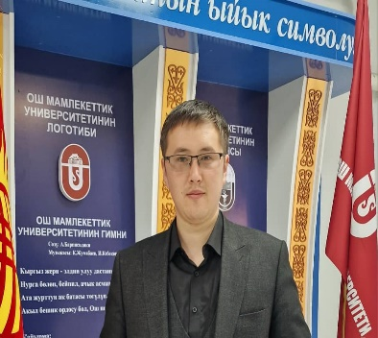 |  |  |  | - Дата рождения : 12.05.1996  - В 2019 году окончил медицинский факультет ОшГУ по специальности «Фармация».
Персональная информация
Фамилия |  |  |  | Эндеше уулу
Имя |  |  |  | Эрлан
Отчество
Дата рождения |  |  |  | 12.05.1996.
Контактная информация: |  |  |  | Рабочий телефон
 |  |  |  | Домашний телефон
 |  |  |  | Мобильный телефон |  |  | +996706717775
 |  |  |  | Факс
 |  |  |  | E-mail |  |  | Erlan.ariev@mail.ru
ОБРАЗОВАНИЕ:
Дата начала / окончания |  | Вуз |  |  | Факультет |  |  |  | Специальность
2015-2019 |  | ОшГУ |  |  | Медицинский |  |  |  | Фармация
Ключевые квалификации/ ОПЫТ в области аккредитации и гарантии качества (тренинг, семинары, конференции и т.п.).
прошёл(а) повышение квалификации а (на)
Центре экспертизы и повышения квалификации педагогических работников
Института непрерывного образования
ФГБОУ ВО КГМУ Минздрава России
С 27 марта 2023 г по 01 апреля 2023
По дополнительной профессиональной программе
«Менеджмент в образовании»
36 часов
Опыт работы
- с 2019 г по настоящее время преподаватель кафедры Фармацевтической химии и технологии лекарственных средств медицинского факультета ОшГУ
- с 2022 г Зам декан по воспитательной работы

Знание языков: указать компетенции по шкале от 1 до 5 (1 – отличное знание, 5 –знание базовых основ)
Language (Язык) |  |  | Reading  (Чтение) |  |  | Speaking (Разговорный) |  | Writing(Письмо)
Кыргызский |  |  | 1 |  |  | 1 |  | 1
Русский |  |  | 1 |  |  | 1 |  | 1

